**加减计算中的规律**

**1．填一填。**

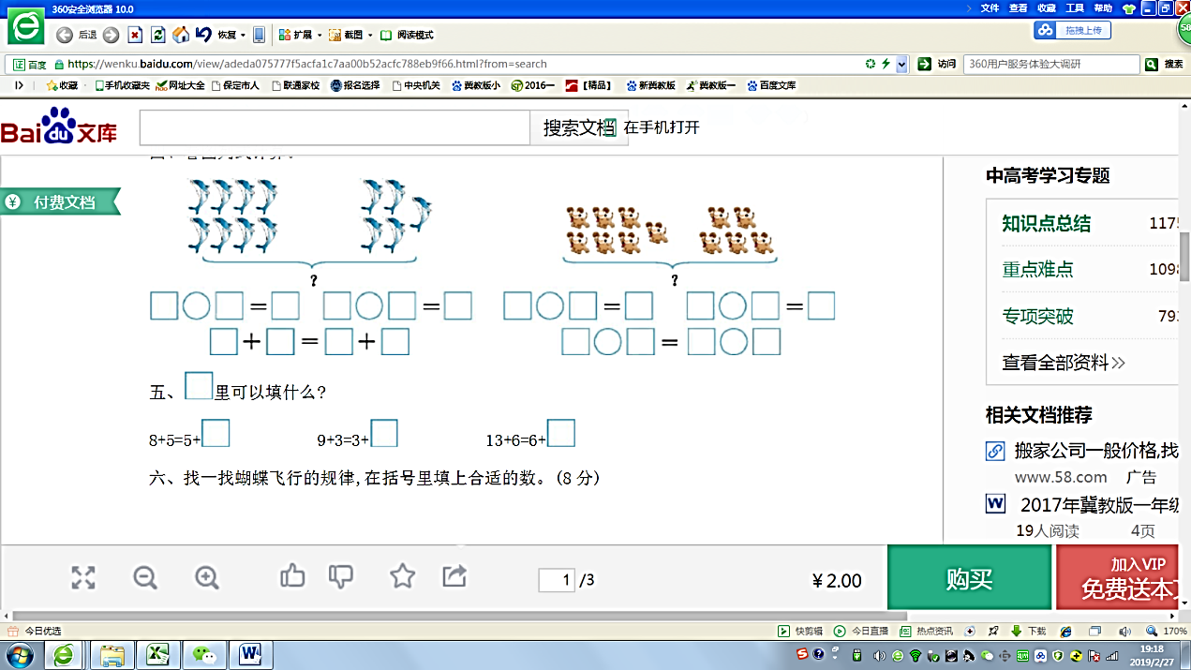

**2.看图列式。**

**（1）**

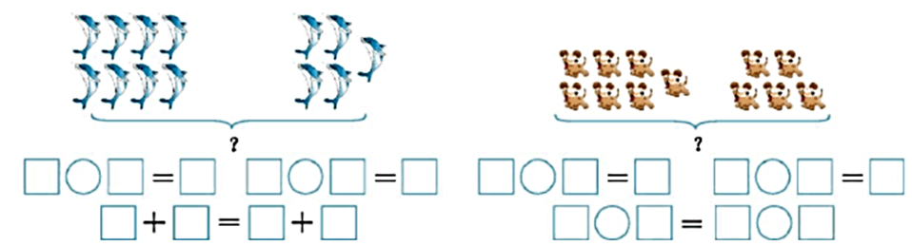

**（2）**

**3.找规律，填数字。**

**（1）**

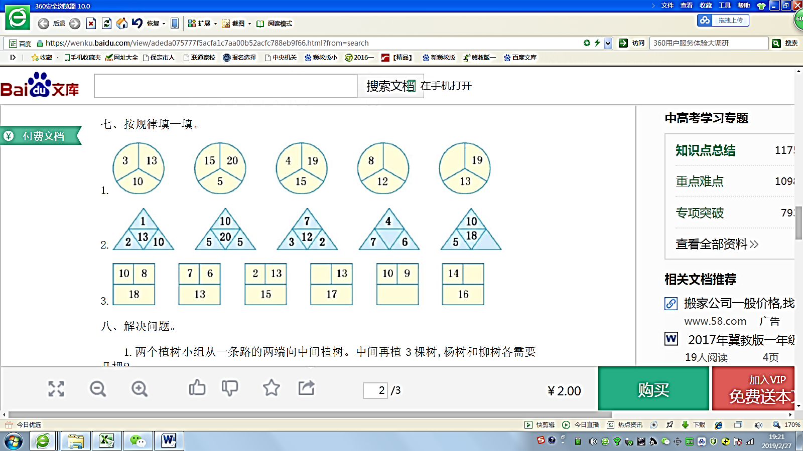**（2）**

**（3）**

**答案提示：**

1. 8, 9, 13。
2. （1）7+5=12；5+7=12；7+5=5+7。

（2）8+5=13,5+8=13,8+5=5+8。

1. （1）20,6；

（2）17,3；

（3）4,19,2。